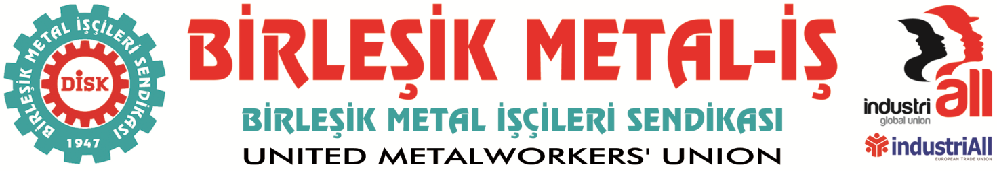
Genel Merkez: Bostancı Mah. E80 Yanyol Cad. No. 2, 34744 Kadıköy-İstanbul Tel: (216) 380 85 90 Fax: (216) 373 65 02

BASIN BÜLTENİ
10.06.2016
15-16 Haziran 1970 İşçi Sınıfının Şanlı Direnişinin 46. Yılı’nda
MÜCADELE DEVAM EDİYOR!
15-16 Haziran 1970 tarihi, Türkiye sendikal hareketinde çok önemli bir dönüm noktasıdır...
15-16 Haziran, Türkiye işçi sınıfının sendikalaşma hakkını korumak için harekete geçtiği gündür…
15-16 Haziran büyük yürüyüşü, işçi ve emekçinin rastgele bir öfkesi değil, kararlı ve bilinçli bir tepkisiydi.
1970’li yıllar siyasi ve ekonomik belirsizliklerin yaşandığı yıllardı. Dönemin hükümeti, uygulamaya koyacağı ekonomik önlemlerin faturasını işçi ve emekçilere yüklemek niyetindeydi ve karşısında muhalif güçler istemiyordu.
DİSK ile birlikte işçi sınıfının kazanımlarının yükselmesinden ve bu hızlı büyümeden dönemin siyasi iktidarı rahatsız oldu. Hükümet, bu tasarı ile DİSK’i hedef aldıklarını gizlemiyorlardı. Çalışma Bakanı Seyfi Öztürk, açıkça “Yakında DİSK’in çanına ot tıkanacak” demişti.
Onursal Genel Başkanımız Başkanı Kemal Türkler; “Değişiklik, DİSK’i kapatmayı hedeflemektedir. Tasarı Anayasa’ya aykırıdır, işçi sınıfımız, DİSK’in kapatılmasına izin vermeyecektir” diyerek emekçilerin tavrını net olarak dile getirdi.
Çıkarılmak istenilen anti-demokratik yasaya karşı işçiler, “Anayasa Çiğnenemez!”, “DİSK Kapatılamaz” sloganları ile yürüdüler.
İki gün boyunca İstanbul sokakları demokratik haklarının bir parçası olan, örgütlenme ve toplu sözleşme haklarını koruyan yüzbinlerce emekçinin sesine tanık oldu. Hükümetin yapmaya yöneldiği değişiklik, işçilerin tabandan gelen öfke ve eyleminin duvarına çarparak geri çekildi.
15-16 Haziran Yıldönümünde metal işçileri mücadeleye devam ediyor…
İSTANBUL: 15 Haziran Çarşamba SAAT: 15.00
YER: Birleşik Metal-İş Konferans Salonu
PROGRAM:
AÇIŞ KONUŞMASI: Adnan SERDAROĞLU (Birleşik Metal-İş Genel Başkanı)
BELGESEL FİLM: İki Uzun Gün Bir Uzun Yürüyüş
Senaryo: Kamil ATEŞOĞULLARI
TANIKLIK: 15-16 Haziran'ı Yaşayanların Tanıklıkları
Mehmet KARACA, Atilla ÖZSEVER, Yaşar SOYKAN
MÜZİK: 15-16 Haziran'ı Yaşayanların Oluşturduğu Koro: Marşlar/Türküler...
ESKİŞEHİR: 16 Haziran Perşembe - Organize Sanayi Bölgesi girişinde buluşma… SAAT: 16.30
Anayasal haklarını kullandıkları için işten atılan ve direnişlerinin 75. Gününde NSK (Öznur Pres) işçileri ile dayanışma… Yürüyüş ve Genel Başkanımız Adnan Serdaroğlu'nun katılımıyla basın açıklaması...
Etkinliğimize basın emekçilerini, demokratik kitle örgütlerini ve emekten yana güçleri davet ediyoruz
BİRLEŞİK METAL-İŞ SENDİKASI
Genel Yönetim Kurulu

